 | ministério da educação | 
 | INSTITUTO feferal de educação, ciência e tecnologia do amazonas
 | campus manaus distrito industrial
 | CURSO DE engenharia de controle e automação

cARLOS KENNETON ROCHA DE ALMEIDA

ESTUDO E IMPLANTAÇÃO DE UMA ARQUITETURA de HARDWARE e SOFTWARE PARA CONTROLE E SUPERVISÃO DOS LABORATÓRIOS DO IFAM-CMDI Utilizando INTERNET DAS COISAS (iot)

manaus
2018
cARLOS KENENTON ROCHA DE ALMEIDA

ESTUDO E IMPLANTAÇÃO DE UMA ARQUITETURA de HARDWARE e SOFTWARE PARA CONTROLE E SUPERVISÃO DOS LABORATÓRIOS DO IFAM-CMDI Utilizando INTERNET DAS COISAS (iot)

Trabalho de Conclusão de Curso apresentado ao Curso de Engenharia de Controle e Automação do Campus Manaus Distrito Industrial, Instituto Federal de Educação, Ciência e Tecnologia do Amazonas (CMDI/IFAM), como requisito parcial para obtenção do grau de Bacharel em Engenharia de Controle e Automação.

Orientador: HILLERMANN FERREIRA OSMÍDIO LIMA

manaus
2018
CARLOS KENNETON ROCHA DE ALMEIDA

ESTUDO E IMPLANTAÇÃO DE UMA ARQUITETURA de HARDWARE e SOFTWARE PARA CONTROLE E SUPERVISÃO DOS LABORATÓRIOS DO IFAM-CMDI Utilizando INTERNET DAS COISAS (iot)

Trabalho de Conclusão de Curso apresentado ao Curso de Engenharia de Controle e Automação do Campus Manaus Distrito Industrial, Instituto Federal de Educação, Ciência e Tecnologia do Amazonas (CMDI/IFAM), como requisito parcial para obtenção do grau de Bacharel em Engenharia de Controle e Automação.

Aprovado em ___ de _______________ de 2018.

BANCA EXAMINADORA

__________________________________
Prof. Msc. HILLERMAN FERREIRA OSMÍDIO LIMA
Orientador

__________________________________
Prof. Msc. ADRIANO BRUNO DOS SANTOS FRUTUOSO
Professor Avaliador

__________________________________
Prof. Msc. ANDRÉ BELTRÃO DE LUCENA
Professor Avaliador

AGRADECIMENTOS

Agradeço primeiramente a Deus, força maior que rege as leis do universo, pela saúde, por me proporcionar a capacidade de raciocínio, a ponto de não haver limites para o conhecimento e todas as bênçãos sobrepostas em minha vida.
Agradeço também a minha família materna, dos quais tenho o maior orgulho do mundo, em especial, minha mãe Vanusa, padrasto Antonio, Avô Raimundo, Avó Lourdes e meu irmão Kalill, por sempre me incentivaram a fazer o que eu gostasse inclusive me deslocar do interior do Amazonas para a capital para realizar este curso. Agradeço também ao meu irmão de batalha Adrisson Galvão, pelas dicas sobre quais linguagens usar, pelos ensinamentos, pela grande amizade e os anos de programação que já temos alguns poucos.
Sou muito grato também pela orientação do professor Hillermann, mas principalmente por suas aulas, das quais foram de grande aprendizado neste curso, considerado não só por mim, mas por diversos outros colegas de classe como um dos grandes exemplos de profissionais a ser seguido, com certeza uma grande referência na área de sistemas embarcados e na vida como ser humano.

RESUMO

Atualmente, com a alta velocidade no desenvolvimento de novas tecnologias, se busca cada vez mais utilizá-las com o intuito de melhorar a vida do ser humano, seja de modo direto ou indireto. Este projeto visa automatizar o processo de utilização dos laboratórios do IFAM - Campus Manaus Distrito Industrial, registrando horários, reservas, usuários, laboratórios utilizados e etc. Podendo através de pequenos ajustes também ser aplicado ao controle de acesso em empresas, escolas e qualquer outro local que disponha de tais ambientes tratados no âmbito deste trabalho, sendo o controle feito através de um sistema web de qualquer lugar dependendo dos requisitos dos usuários, para esse caso em específico ficará restrito ao uso interno no campus da instituição. Os principais pontos de inovação e tecnologia utilizados são, a IoT (Internet of things) utilizando o módulo ESP8266, juntamente com o sistema embarcado Raspberry pi 3 funcionando como servidor e o desenvolvimento e utilização dos meios de comunicação entre os dispositivos de todo sistema.

Palavras-Chaves: ESP8266, Raspberry pi 3, Protocolos, Sistema web, IoT.
ABSTRACT
Nowadays with the high speed in the development of new technologies, it is increasingly sought to use them in order to improve the life of the human, being either directly or indirectly. This project aims to automate the process of using the laboratories of IFAM - Campus Manaus Distrito Industrial, recording schedules, reservations, users, used laboratories and etc. Through small adjustments, it can also be applied to access control in companies, schools and any other place that has environments such as treated in the scope of this work, being controlled through a web system from anywhere depending on the requirements of the users, to this particular case will be restricted to internal use on the institution's campus. The main points of innovation and technology used are IoT (Internet of Things) using the ESP8266 module, together with the embedded Raspberry pi 3 system as a server and the development and use of the media between the devices of the whole system.

Keywords: ESP8266, Raspberry pi 3, Protocols, Web System, IoT.

SUMÁRIO
1. INTRODUÇÃO 9
2. OBJETIVOS 11
2.1. OBJETIVO GERAL 11
2.2. OBJETIVOS ESPECÍFICOS 11
3. METODOLOGIA 12
3.1. PROCEDIMENTOS METODOLÓGICOS 12
3.2. FERRAMENTAS UTILIZADAS 13
4. JUSTIFICATIVA 14
5. REFERÊNCIAL TEÓRICO 15
5.1. ESP8266 – MODELO NODEMCU 16
5.2. RASPBERRY PI 3 18
5.3. SISTEMA WEB 19
5.3.1 NODEJS 20
5.3.2 EXPRESS 21
5.3.3 MONGODB 21
5.3.4 ANGULARJS E BOOTSTRAP 22
5.4. MÓDULO RFID-MFRC522 23
6. SOFTWARE 24
6.1. DESENVOLVIMENTO DOS SOFTWARES DAS ESP8266 24
6.1.1. CÓDIGO DA ESP8266 PARA O ACESSO AOS LABORATÓRIOS 25
6.1.2. CÓDIGO DA ESP8266 PARA O CADASTRO DE USUÁRIOS 26
6.2. DESENVOLVIMENTO DO SISTEMA WEB 27
7. HARDWARE 28
8. ANÁLISE DOS rESULTADOS 29
9. CONSIDERAÇÕES FINAIS 30
10. REFERÊNCIAS 31
Anexos ou APÊNDICES 33

LISTA DE ILUSTRAÇÕES

Figura 1 - Internet das coisas. Fonte: Ferraz, 2016. 16
Figura 2 - ESP8266, modelo NodeMCU. Fonte: Ferreira, 2016. 18
Figura 3 - Raspberry Pi 3, modelo B. Fonte: Cruz, 2017. 19
Figura 4 - Módulo MFRC522. Fonte: FIlipeFlop, 2017. 23
Figura 5 - Função que monta o JSON para o acesso aos laboratórios. Fonte: Autoria própria. 25
Figura 6 - Função que monta o JSON para o cadastro de usuários. Fonte: Autoria própria. 26

1. INTRODUÇÃO
Com base na evolução tecnológica, podemos observar as modificações, a expansão e as facilidades encontradas na maioria dos ambientes comuns do nosso dia a dia, dentre estes, nossas casas, carros, restaurantes, universidades e etc. Porém por trás de grande parte dessas aplicações podemos citar os sistemas embarcados, responsáveis por todo gerenciamento de dados e manipulação do nosso meio físico.
Os sistemas embarcados são utilizados em uma grande diversidade de aplicações, desde as mais simples como ligar/desligar uma lâmpada até as mais complexas como um sistema de controle de uma aeronave, segundo Carro e Wagner (2003), Há projetos de sistemas computacionais extremamente complexos, por envolver conceitos até agora pouco analisados pela computação de propósitos gerais, por exemplo, as questões da portabilidade e do limite de consumo de potência sem perda de desempenho, a baixa disponibilidade de memória, a necessidade de segurança e confiabilidade.
Segundo os autores, Wolf (2001) apud Gervini (2003), os sistemas embarcados apresentam características em comum com sistemas computacionais de propósitos gerais, mas não possuem a uniformidade desses. Cada aplicação pode apresentar requisitos diferentes de desempenho, consumo de potência e área ocupada, o que vai acarretar em uma combinação distinta de módulos de hardware e software para atender estes requisitos.
Uma das grandes áreas da atualidade onde em 100% das aplicações são utilizados sistemas embarcados, é a internet das coisas, do inglês, internet of things (IoT), na qual todos os dias cresce com um número exorbitante de novas aplicações e dispositivos, um destes será utilizado neste projeto, sendo o mesmo denominado ESP8266, modelo 12E, disponibilizados em diversos fabricantes.
O dispositivo ESP8266 é composto basicamente por um chip que possui sinal Wi-Fi embutido, pinos de I/O, PWM, SPI, I2C, ADC (em algumas versões) entre outras especificações. Pode também ser utilizado como ponto de acesso, estação, ou com os dois modos ativos ao mesmo tempo, porém as duas grandes características desse chip é o tamanho e o preço, onde dependendo do modelo pode ser encontrado por aproximadamente 3 dólares a unidade, o que facilita bastante a não utilização de fios e conexão com outros dispositivos.
Outro componente de grande utilidade atualmente e que será utilizado neste projeto é a Raspberri PI 3, principalmente pela sua impressionante capacidade de processamento e realização de tarefas, essa placa se encaixa na classe de mini PCs, por dispor de atributos de auto desempenho e ser pequena, neste projeto a mesma será utilizada como servidor e assim fará o controle de dados entre o sistema web e a ESP8266.
Para o sistema foram utilizadas ferramentas de auto desempenho quando se trata de desenvolvimento web, inclusive algumas delas são desenvolvidas e utilizadas pela Google Inc. para o desenvolvimento de seus sistemas. Para este projeto se utilizou a plataforma NodeJs, o framework Express para gerenciamento de rotas e outros recursos, o banco de dados Mongo DB e o framework para desenvolvimento do front-end AngularJs.

2. OBJETIVOS

2.1. OBJETIVO GERAL
Este trabalho objetiva o melhoramento do processo de reserva e utilização dos laboratórios do Instituto Federal do Amazonas – Campus CMDI, de modo a permitir que os usuários e os laboratoristas tenham um maior controle sobre o ambiente, transformando o processo atual que é manual, em automático, agregando junta as facilidades ao ser humano a implementação do conceito de internet das coisas no dia a dia do instituto.

2.2. OBJETIVOS ESPECÍFICOS

- Desenvolver o sistema web adaptável às diversas plataformas de browser e dispositivos, objetivando as facilidades para os usuários e a leveza do software para que ajude da renderização das informações pela raspberry pi 3 e assim responda em tempo real as entradas proporcionadas pelos usuários;
- Utilizar a Raspberry PI 3 como servidor web local de baixo custo;
- Desenvolver a comunicação entre o leitor de RFID e o dispositivo ESP8266;
- Desenvolver as placas de circuito impresso e os cases dos componentes do sistema.
- Interligar os dispositivos do sistema.

3. METODOLOGIA

3.1. PROCEDIMENTOS METODOLÓGICOS
O trabalho será iniciado analisando as principais bibliografias que tratam do tema deste trabalho, buscando dar ênfase em tecnologias aperfeiçoadas no que se refere à internet das coisas e viabilidade do sistema como um todo, por exemplo, componentes de baixo, linguagens que proporcione um sistema web com páginas leves, podendo ser executado facilmente por uma raspberry pi, sem que ocorra travamentos, equipamentos de hardware que sejam ideais para o projeto e etc.
Logo após haver o estudo, ocorrerá á seleção das linguagens, modelo de microcontrolador, definição do funcionamento do servidor, protocolos de comunicação, acionamento dos solenoides e outros equipamentos de modo a haver o menor consumo de energia possível.
Obtendo a seleção dos componentes utilizados no projeto começará a parte do desenvolvimento, dos códigos que funcionarão nas esp8266, da configuração da raspberry pi como servidor de baixo custo mantendo uma boa performance no gerenciamento de informações, desenvolvimento do sistema web, que talvez seja a grande dificuldade do projeto fazer com que o mesmo execute em uma raspberry pi renderizando muito bem as páginas, e ao mesmo tempo realizar a comunicação do mesmo com a esp8266 e enviando sinais para que a mesma atue sobre a fechadura eletrônica, registrando usuários, laboratórios utilizados, datas e horários.
Por último vem à parte dos testes, parte crucial para a longa vida do sistema como um todo, de modo a prevenir falhas que venham a acontecer quando o sistema estiver em funcionamento, podendo ocasionar perda de informações, problemas gestão e etc.

3.2. FERRAMENTAS UTILIZADAS
As ferramentas de hardware utilizadas foram:
- ESP8266, modelo NodeMCU;
- Raspberry PI 3, modelo B;
- Leitor de RFID MFRC522 e a tags;
- Fechadura acionada por um solenoide;
- Placas de circuito impresso fabricadas especificamente para o projeto.

As ferramentas de software utilizadas foram:
- IDE do arduino, para manipulação da ESP8266;
- ATOM, para o desenvolvimento do sistema web;
- Proteus, para desenho do esquema elétrico e layout das placas de circuito impresso;

4. JUSTIFICATIVA
O processo atual de reserva e utilização de um laboratório consiste normalmente de uma solicitação antecipada do espaço, explicitando a data e horário de utilização, nome de quem vai utilizar e nome do laboratório. Com isso na data estipulada o solicitante recebe a chave e em alguns casos o controle do condicionador de ar, o que pode implicar na perda do material entregue entre outros materiais.
Com o sistema proposto a reserva será feita online o que já evita o uso de papéis, e assim os dados já ficam guardados e mais fáceis de serem encontrados no caso de uma pesquisa. Não haverá a necessidade de está carregando chaves, devido que os acionamentos podem ser feitos via web, sem contar que o projeto consiste em um dispositivo portátil sem utilização cabos de grande porte para interconexão de aparelhos. Sendo que os laboratoristas podem ter todo o controle de acesso, sabendo quem está utilizando e todo um banco de dados de quem utilizou e etc. Facilitando até a instalação de novas ferramentas de internet das coisas para automatizar outros processos na instituição.

5. REFERÊNCIAL TEÓRICO
Devido ao atual momento da tecnologia mundial, diversas aplicações surgem a cada dia, ou até mesmo processos já estabelecidos são atualizados por métodos mais aprimorados descobertos recentemente. Devido a tais situações os sistemas embarcados evoluem da mesma forma, proporcionando melhores especificações, como, alta taxa de armazenamento em memórias, velocidade de processamento, tipos de comunicação, número maior de porta I/O e conversores ADCs, etc.
Segundo Vargas (2010), O aumento desta flexibilidade e complexidade impacta diretamente no esforço de desenvolvimento destes sistemas. Uma das tendências tecnológicas é o desenvolvimento de todo sistema em um único chip. Os SoCs (do inglês, System-on-a-Chip), como são chamados, consistem no hardware e também no software que o compõe.
Junto a tal necessidade de melhorar os processos, surge uma nova área dentro da automação que é a internet das coisas, que busca conectar diversos dispositivos entre si, da melhor forma possível trabalhando em altos níveis de padrões e protocolos. Para Diniz (2006), A ideia por trás da Internet das coisas nasce de uma nova dimensão de conexão propiciada pela Internet, além de possibilitar a comunicação a qualquer tempo e em qualquer lugar, agora também considera esta para qualquer dispositivo.
Para Oliveira (2017), a internet das coisas é muito mais que apenas ligar lâmpadas pelo smartphone. Não é somente ligar “coisas” pela internet, mas também torná-las inteligentes, capazes de coletar e processar informações do ambiente ou das redes às quais estão conectadas. A internet das coisas está alterando radicalmente os ambientes e as formas de relacionamento entre as pessoas e os dispositivos no quais as mesmas interagem, por exemplo, meio ambiente, mobilidade, logística, energia, segurança e etc. Principalmente porque o mercado exige que os produtos sejam cada vez mais capacitados a desenvolver tarefas mais difíceis que as versões anteriores, tudo isso com os produtos tendo ciclo de vida baixo, e uma dessas saídas é tornar os sistemas cada vez mais inteligentes a ponto de interagir ainda mais com os usuários.

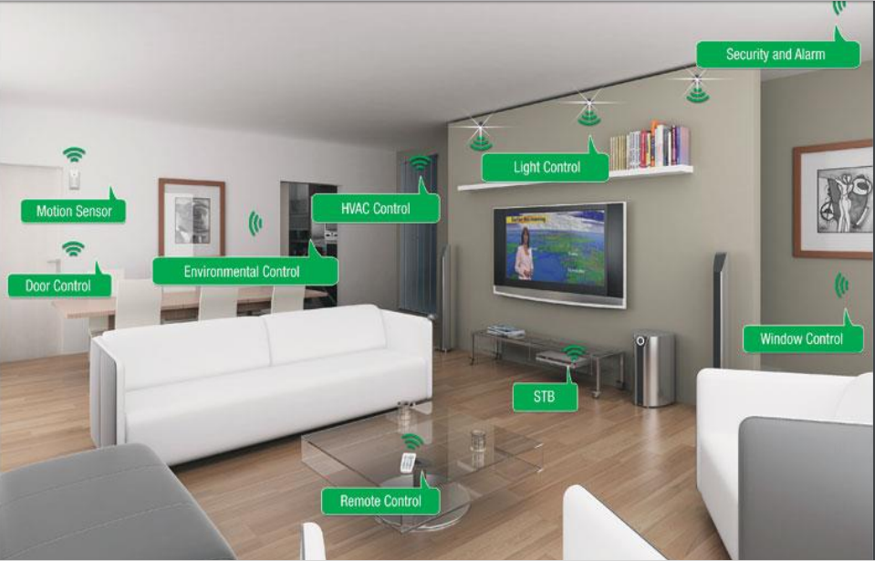
Figura 1 - Internet das coisas. Fonte: Ferraz, 2016.

5.1. ESP8266 – MODELO NODEMCU
O dispositivo microcontrolado ESP8266 é produzido em larga escala na china de onde se origina, ele pode ser encontrado custando algo em torno de 3 dólares, sendo o baixo custo um dos grandes potenciais deste, o mesmo é constituído basicamente por um microcontrolador com o conjunto de instruções de 32 bits, que é adicionado ao mesmo o núcleo microprocessado Tensilica L106, a frequência padrão é de 80 MHz, podendo ser expandido até 160 MHz, o processamento de suas funções básicas, no caso de protocolos WiFi e outras instruções de inicialização do chip, consomem 20% do processador, possibilitando que a capacidade disponibilizada para aplicações dos usuários utilizando o mesmo seja de 80%, o chip conta também com uma memória de programa de 4 MB.
Um dos pontos de grande importância no mundo atualmente da tecnologia é o consumo de energia dos dispositivos, e a ESP8266 trata de modo excelente esta questão tendo em vista sua capacidade de realizar um auto nível de processamento, sua tensão nominal de funcionamento é de 3,3 volts, a corrente no dispositivo varia de acordo com o modo de utilização selecionado pelo usuário na programação, assim sendo 20 µA no modo sleep, cerca de 50 mA quando conectado a um ponto de acesso em modo de recepção e no modo transmissão com potencia máxima de 17 dBm o consumo pode chegar até 170 mA.
Outro ponto de grande destaque são as interfaces de entrada e saída, juntamente com as possibilidades de comunicação do chip, o ESP8266 possui 17 interfaces GPIO (General Purpose Input/Output), 4 saídas PWM (Pulse-Width Modulation), 1 entrada analógica de 10 bits, o mesmo disponibiliza as interfaces seriais síncronas, SPI e I2C; e assíncronas USART, assim podendo utilizar uma interface RS-232, porém o que torna o microcontrolador diferenciado é a interface WiFi, que pode ser utilizada no modo de ponto de acesso ou no modo estação.
O microcontrolador ESP8266 é comumente utilizado em internet das coisas, por ser um componente excepcional para interconexão entre equipamentos distintos, devido principalmente às funcionalidades que este apresenta no que remete a conexão Wi-Fi, sem contar a portabilidade do mesmo, sendo extremamente pequeno e barato com já abordado.
Segundo os autores, Kolban (2015) apud Fernandes (2017), o módulo ESP8266 envia dados de forma serial pela rede Wi-Fi, em que é conectada. Uma das principais vantagens desse módulo é que não há necessidade da conexão física para o recebimento dos dados que serão transmitidos para a Internet.
De acordo Ferreira (2016), o dispositivo WiFi (designado ESP8266) é um componente com TCP/IP integrado que dá a qualquer microcontrolador acesso a uma rede Wi-fi, após ser programado para tal. O ESP8266 é capaz de hospedar ou mesmo ir buscar todas as funções da rede WiFi. Este módulo vem pré-programado com um conjunto firmware de comandos AT. Com este é possível fazer qualquer coisa como se fosse usado um WiFi Shield’s. O chip pode ser programado utilizando a IDE do arduino, Linguagem Lua desenvolvida no Brasil por professores alunos da PUC-Rio e também no sistema operacional de tempo real RTOS, especifico para aplicações profissionais, explorando ainda mais a capacidade do microcontrolador e suas diversas funcionalidades.
A partir do microcontrolador ESP8266, surgiram diversos outros módulos baseados neste, cada um buscando ainda mais especificidades em aplicações de internet das coisas, um dos mais populares é o módulo denominado NodeMCU especificado na Figura 2, que já agrega em si a plataforma de desenvolvimento em linguagem Lua.

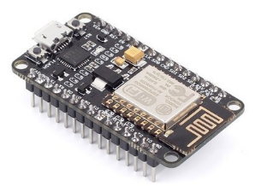
Figura 2 - ESP8266, modelo NodeMCU. Fonte: Ferreira, 2016.

5.2. RASPBERRY PI 3
Com a disseminação do sistema operacional Linux e as facilidades que o mesmo oferece, sendo gratuito e muito estável na sua arquitetura, uma grande quantidade de aplicações foram desenvolvidas para ser utilizada nesse sistema, logo diversas arquiteturas como é o caso do Intel x86 receberam versões do Linux, dentre essas mais conhecidas a arquitetura ARM também recebeu sua versão, devido principalmente a sua escalabilidade de processos e o baixo consumo de energia. Aproveitando tal possibilidade, e agregando o baixo custo surgiu a The Raspberry Pi Foundation, responsável por lançar o Raspberry pi, incialmente nas versões A+ e B+ e chegando até a versão 3 modelo B, e ultimamente foi lançada a Raspberry Pi Zero, sendo um modelo mais simples e de maior baixo custo ainda, chegando a custar 5 dólares no site oficial da fundação.
O Raspberry PI se enquadra na classe dos mini PCs, devido a sua grande capacidade de processamento, portas para periféricos, como, dispositivos usb, HDMI, saída de áudio e etc. Atualmente é utilizada em uma gama de aplicações, principalmente as que exijam muito desempenho, como, processamento digital de imagens através da visão computacional, algoritmos de tempo real, entre outras.
Segundo Cruz (2017), a Raspberry PI 3 é um computador pessoal de baixo custo. Em 2006 no Reino Unido, pais de origem, está placa foi lançada a $35 dólares. A principal ideia dos criadores foi desenvolver um produto com preço acessível, tamanho reduzido e com diversas funcionalidades capazes de integrar facilmente no desenvolvimento de projetos eletrônicos com software.
Uma das grandes vantagens dessa placa, segundo Oliveira (2017), é a disponibilidade de software para sistema Linux que podem ser utilizados dentro da mesma. Ambientes de desenvolvimento em uma grande quantidade de linguagens, juntamente com interfaces gráficas e APIs para integração de uma infinidade de dispositivos, sem contar com os servidores de banco de dados, protocolos de rede para as demais aplicações e vários outros recursos para desenvolvimento envolvendo sistemas embarcados.

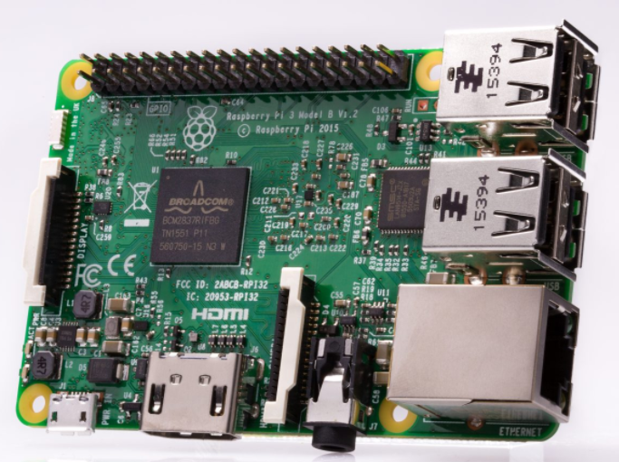
Figura 3 - Raspberry Pi 3, modelo B. Fonte: Cruz, 2017.

5.3. SISTEMA WEB
Os sistemas web são aplicações que utilizam um domínio, onde consta a estrutura funcional do sistema, quando um usuário utiliza um navegador o mesmo interpreta as informações e as exibe na tela, de acordo com o conjunto de instruções expresso no momento do desenvolvimento.
Uma das grandes vantagens de se utilizar aplicações web é a possibilidade de padronização nas mais diversas plataformas e independentemente do sistema operacional já que o navegador é o responsável pela interpretação das informações e este já é padronizado.
Segunda Aguiar (2017), quando se utiliza sistemas web todo o conteúdo de sua ferramenta ou site pode ser personalizado para ser utilizado em qualquer dispositivo. Com o conceito de Design Responsivo, uma técnica de estruturação utilizada para permitir que seu sistema funcione nos mais diversos dispositivos, como smartphones e tablets. Isso aumenta a capacidade do usuário de interagir mais com as informações.
Neste trabalho foram utilizadas ferramentas específicas para o desenvolvimento de sistemas web de tempo real, buscando o máximo desempenho na renderização das páginas, reduzindo ao mínimo o trabalho do servidor em ações que podem ser executadas no próprio dispositivo que está acessando o sistema, inclui-se celulares, computadores pessoais, tablets e etc.
Para o desenvolvimento deste sistema as principais ferramentas utilizadas no back-end são, NodeJs, MongoDB e express. Já no caso do front-end são: HTML, CSS, AngularJs, Bootstrap.

5.3.1 NODEJS
A primeira ferramenta web é o NodeJs que é uma plataforma desenvolvida em javascript para construir aplicações de redes, leves, rápidas e escaláveis. Segundo a NodeBR (2016), o NodeJs usa um modelo de I/O direcionado a evento não bloqueante que o torna os sistemas leves e eficientes, ideal para aplicações em tempo real com troca intensa de dados através de dispositivos distribuídos.
De acordo com a NodeBR (2016), essa ferramenta surgiu na JSConf 2009 Européia, no qual um programador que atendia por Ryan Dahl, apresentou um projeto em que estava trabalhando. Este projeto era uma plataforma que combinava a máquina virtual JavaScript V8 da Google e um laço de eventos. O projeto apontava para uma direção diferente das outras plataformas em JavaScript que rodam no servidor: todos I/O primitivos são orientado a evento.
Neste projeto o node é de extrema importância principalmente na gerência de atividades o que proporciona agilidade no processamento de informações, organizando de forma primordial as dependências do sistema, de modo a manipula-las de modo singelo. Na utilização do node é explicito o conceito de programação orientada a evento, no qual quando um evento é detectado, por exemplo, um botão é apertado e assim o node verifica a ocorrência do mesmo e atua com uma determinada ação.
O desenvolvimento de sistemas web em NodeJs é dividido basicamente em duas partes, a criação de um front-end, responsável por obter as entradas fornecidas pelos usuários e no decorrer do processo esses dados são entregues ao back-end, no qual sua função é tomar as decisões já pré-estabelecidas no momento da criação do sistema.

5.3.2 EXPRESS
O express é um framework desenvolvido para o gerenciamento de rotas, manipulação dos middlewares, que é um conceito essencial em NodeJs, manipulação de erros, integração com o banco de dados e outras funcionalidades.
Neste sistema o express facilita bastante principalmente no que se refere a comunicação com o banco de dados, juntamente com o roteamento do sistema, no qual este framework faz a chamada das páginas de acordo com o links solicitados pelos usuários e ao mesmo tempo já gerencia os middlewares, que são basicamente as requisições, as respostas do servidor e o próximo processo que será executado.

5.3.3 MONGODB
O MongoDB é uma plataforma de banco de dados de código aberto, e de alta performance, não estruturado, orientado a documentos. Foi escrito na linguagem de programação C++, apesar de orientado a documentos, é formado por um conjunto de arquivos JSON (JavaScript Object Notation). Muitas aplicações podem, dessa forma, modelar informações de modo muito mais simples e proveitoso, pois os dados podem ser concatenados em modelos complexos e continuarem a ser indexáveis e fáceis de manipular.
Neste projeto o mongoDB desempenha função essencial que é a de armazenar os dados e permitir fácil manipulação dos mesmos, outra ideia aplicada ao projeto foi a de não utilizar um banco estruturado bem mais comum em diversas aplicações, isso se deve ao não desperdício de memória para este caso em específico e o tratamento mais genérico de cada informação.

5.3.4 ANGULARJS E BOOTSTRAP
A ideia por trás do angular é de um framework MV (Model - View), ou seja, voltado para a interface com o usuário, assim podendo manipular as formas de visualização do sistema, ele permite uma gama de possibilidades quando se fala de layout. Com tudo isso o intuito é transformar o HTML (HyperText Markup Language) em uma linguagem para o desenvolvimento de interfaces web dinâmicas. Segundo Waltenberg (2016), o angular foi desenvolvido pela Google, e devido ao sucesso, internamente a empresa ele é utilizado em mais de 1600 projetos. Isso se deve principalmente as possibilidades de controle e gerência do front-end, juntamente com a padronização dos frames nos mais diversos tipos de navegadores.
Neste projeto o angular controla toda a parte de animação dos botões, frames, menus e etc. E interessante ressaltar a facilidade da ferramenta no desenvolvimento do sistema, no qual basicamente foi feita uma página central e após isto foram feitas requisições Ajax controladas pelo angular para que a tela não ficasse sendo recarregada por completa a todo o momento, e sim fosse alterado apenas o frame que está sendo modificado no momento.
O bootstrap é um conjunto de ferramentas de front-end de código aberto para manipulação do HTML, CSS e JavaScript. Idealizado para auxiliar o programador principalmente com componentes pré-construídos, plugins criados em JQuery, juntamente com um sistema de grid responsivo. Assim trazendo agilidade no desenvolvimento e melhorando o visual das páginas.

5.4. MÓDULO RFID-MFRC522
Uma das primeiras tecnologias ligadas ao conceito de internet das coisas surgiu em 1940, denominada RFID (Radio Frequency Identification), vem sendo utilizada desde a segunda guerra mundial em aviões, no qual um dispositivo enviava um código único através de radiofrequência, e assim eles conseguiam identificar os aviões que estavam a uma determinada distância. Atualmente essa tecnologia é muito empregada em código de barras, veículos, controles remotos e etc.
Uma das áreas de aplicação desta tecnologia é o controle de acesso, empregado em residências, estabelecimentos comerciais e etc. proporcionando tanto segurança, quanto um controle maior sobre todo o processo de entrada e saída, registrando horários, pessoas e outras funções pertinentes para cada sistema.
O módulo MFRC522 de radiofrequência é extremamente utilizado para controle de acesso, sistemas de segurança e outras aplicações principalmente devido ao seu baixo custo e o mínimo consumo de energia que o mesmo proporciona. Este funciona a uma frequência de 13,56 MHz, possui tensão de alimentação de 3,3 volts, a corrente de trabalho varia entre 13-26 mA, sendo que no modo sleep o mesmo consome apenas 80 µA, utiliza comunicação spi, e o mesmo normalmente vem de fábrica com duas tags, uma em forma de cartão e a outra em chaveiro, como mostra a Figura 4.

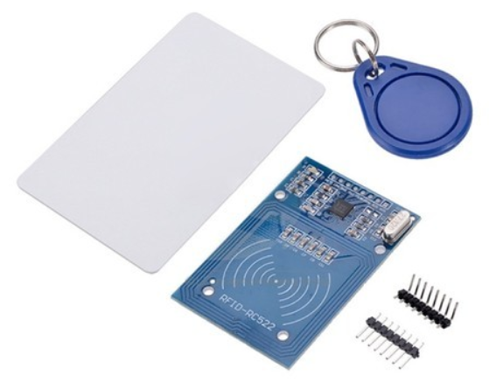
Figura 4 - Módulo MFRC522. Fonte: FIlipeFlop, 2017.

6. SOFTWARE
Os softwares são sempre parte essencial na maioria dos projetos de engenharia de controle e automação, ainda mais quando se trata de internet das coisas, principalmente por decretarem como será o funcionamento do sistema, ou seja, na medida em que o mesmo recebe entradas, os programas manipulam essas variáveis realizando operações pré-estabelecidas no momento da criação dos códigos e assim constituem uma saída para que seja realizada uma determinada função.
No desenvolvimento dos softwares foram utilizadas diversas linguagens, divididas entre linguagens compiladas e interpretadas e em alguns casos as duas funções ao mesmo tempo como é o caso do JavaScript, uma das principais linguagens do trabalho, utilizada para o sistema o web. Pode-se citar também a linguagem Arduino que é totalmente baseada no C++, facilitando a forma de programar o ESP8266 já que esta é um sucesso no mundo todo por oferecer diversos recursos para os programadores de microcontroladores.

6.1. DESENVOLVIMENTO DOS SOFTWARES DAS ESP8266
Após o estudo das ferramentas que poderiam ser utilizadas no projeto, deu-se inicio a programação da ESP8266, assim foi acertado que necessitaria de dois códigos distintos sendo um para os laboratórios, com o objetivo de ler as tags e acionar o solenoide da fechadura, e o outro para ler as tags e cadastrar um novo usuário.
Primeiramente o objetivo foi fazer com que a ESP8266 pudesse em conjunto com o módulo MFRC522 ler as tags RFID, e assim a determinar o código referente a cada uma delas, após este passo, houveram ajustes para deixar o código de cada tag padronizado, como por exemplo, foi adotado que os caracteres lidos das tags seriam transformados em hexadecimais e ambos ficariam no formato maiúsculo, para isso foram utilizadas funções das bibliotecas MFRC522.h e SPI.h já que as informações entre a ESP8266 e o módulo de RFID eram trocadas através de comunicação SPI (Serial Peripheral Interface), e para completar a padronização os códigos de cada tag foram manipulados com funções específicas de strings.

6.1.1. CÓDIGO DA ESP8266 PARA O ACESSO AOS LABORATÓRIOS
O código que fica nas ESP8266 para gerenciamento dos laboratórios possui a seguinte estrutura, declaração das bibliotecas e variáveis, seleção dos pinos para o devido microcontrolador que serão utilizados na comunicação entre os dispositivos, configuração de rede (login e senha da rede, endereço ip do Host), um dos pontos de bastante significância na comunicação entre os dispositivos é a utilização de um modelo para transmissão e armazenamento de informações no formato de texto denomido JSON (JavaScript Object Natation), Segundo Corrêa ferramenta adotada pela Google e Yahoo, no qual este modelo compacta significativamente a estrutura de informações de modo até melhor que o modelo já estabelecido no mercado, o XML (eXtensible Markup Language), neste código o modelo JSON foi utilizado para enviar para o servidor os dados “id_laboratorio” que um código único de cada laboratório e a “tag” que guarda o número do usuário que tentou adentrar no ambiente, como expressa a Figura 5.
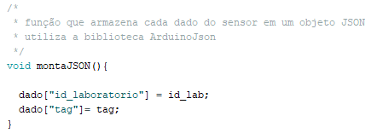
Figura 5 - Função que monta o JSON para o acesso aos laboratórios. Fonte: Autoria própria.
Dando sequência no código que fica nas ESPs dos laboratórios, em seguida são criadas as funções que iniciam e conectam os microcontroladores à rede, logo após vem a função que monta o objeto JSON que será enviado para o servidor contendo as informações necessárias para identificação do laboratório e do usuário, em seguida outra função foi criada para envio dos dados contidos no JSON, utilizando a biblioteca “ArduinoJson.h”, esta função realiza uma requisição do tipo POST para o servidor utilizando o protocolo HTTP (Hypertext Transfer Protocol) e a biblioteca “ESP8266HTTPClient.h”, ou seja, são enviados dados encapsulados junto ao corpo da requisição para um determinado endereço identificado por uma URL.
Uma das funções de maior utilidade no processo é a que permite a entrada de usuários mesmo após uma queda na rede, agregando ainda mais persistência no controle de acesso e tornando o mesmo ainda mais robusto. Esta função funciona da seguinte forma, após o cadastro do usuário no sistema, se faz necessário salvar a tag do mesmo na própria ESP8266 através da EEPROM, memória não volátil capaz de guardar dados mesmo após o desligamento do dispositivo. Assim quando não houver conexão o sistema reconhece e o controle de acesso funciona localmente.
Outra função bem interessante é a de configuração dos dados de rede através do terminal serial do arduino, sem a necessidade de ficar alterando o código e regravando a ESP8266, podendo ocorrer erros, como alterações indevidas no código e outros problemas. Proporcionando facilidades para os usuários inseridos no processo.
E por último vêm as duas funções padrões da linguagem arduino, a primeira é a “setup” onde estão às configurações de como vai funcionar o algoritmo (pinagem do microcontrolador, velocidade da porta serial, inicialização de funções e etc.) sendo que esta só roda uma vez durante a execução do programa. E a outra é a função “loop” na qual a mesma executa diversas vezes atendendo aos comandos pré-estabelecidos na programação.

6.1.2. CÓDIGO DA ESP8266 PARA O CADASTRO DE USUÁRIOS
O presente algoritmo possui basicamente a estrutura apresentada no tópico 6.1.1, diferenciando apenas em três partes do código, a primeira é que dentro da função que monta o JSON, só existe o atributo “tag”, como mostrado na Figura 6, já que para cadastrar o usuário não se necessita saber informações de nenhum laboratório, as ESPs gravadas com esse código só ficarão a disposição do administrador do sistema.
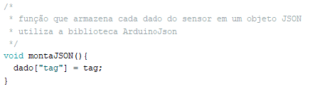
Figura 6 - Função que monta o JSON para o cadastro de usuários. Fonte: Autoria própria.
A segunda diferença é que já que esse código só tem a função de enviar a tag para o cadastro de usuários, não se necessita de mais um I/O para o acionamento da fechadura, apenas para a sinalização através dos leds vermelho e verde.
E a outra diferença é com relação á função de persistência que grava as tags dos usuários cadastrados na EEPROM, que não se faz necessário já que não tem acesso, esta ESP8266 só é utilizada para cadastrar um novo usuário.

6.2. DESENVOLVIMENTO DO SISTEMA WEB
O sistema web é uma das partes mais importantes e trabalhosas do projeto com um todo, pois tem de haver todo um cuidado para que o usuário possa interagir de modo simples, objetivo e animado, porém tudo isso tem que ser agregado ao que é chamado de back-end, ou seja, a parte do sistema que executar acima do conhecimento do usuário, as funções por trás de cada botão pressionado, de cada tela exibida. Logo essa atividade não se torna tarefa fácil.
Um dos grandes cuidados tomados ao iniciar o sistema web foi a escolha das ferramentas de trabalho, principalmente porque se deseja um sistema robusto, com um certo nível de complexidade e que execute facilmente em equipamentos com processamento limitados, como é o caso da raspberry pi 3, comparada a um servidor comumente utilizado para esse tipo de sistema.
Inicialmente foi feito um sistema básico utilizando a linguagem PHP, banco de dados MySQL e o HTML em conjunto com JQuery, com isso foi possível observar, que o sistema apresentava demora no tempo de resposta, inclusive foram feitos testes com o mesmo código da ESP8266 e com um ping da rede igual, para esse sistema e para uma aplicação básica feita em NodeJS, Express e o MongoDB, ambas com as mesmas funcionalidades, o teste tinha a seguinte metodologia, inicialmente era enviado uma requisição POST da ESP8266 para o HOST, e o mesmo respondia novamente para esta, com isso foi concluído que para essa aplicação, o modelo em NodeJS seria mais viável, com um tempo aproximado de quase 2 segundos menor na resposta, sem contar que o mesmo não apresentou nenhum travamento durante os testes, e assim foi definido que o sistema seria gerenciado e desenvolvido pelas ferramentas apresentadas anteriormente.
A ferramentas adotadas para o desenvolvimento foram o NodeJS, a linguagem JavaScript, a banco de dados sendo o MongoDB, para gerencia de atividades por parte do servidor foi utilizado o Express e para o front-end foi utilizado ferramenta AngularJS 1, o template base para o front-end foi o admin-lte, devido as suas facilidades, com ferramentas já prontas e bastante úteis para o desenvolvimento da parte visual de sistemas.
No desenvolvimento do sistema foi previsto dois tipos de usuários, sendo que o primeiro são os administradores, com acesso liberado para operações em todo o sistema, como exemplo, criar, selecionar, atualizar e excluir, usuários, laboratórios reservas e acessos. Sendo que no menu de acessos não se pode cria, excluir e nem deletar, apenas visualizar se o usuário com a reserva adentrou o recinto reservado.
O outro tipo de usuário é o comum que só é disponível a aba de listar reservas, assim este pode visualizar se há reservas disponíveis para o laboratório, data e hora que o mesmo deseja e assim consultar o administrador para realizar sua reserva caso necessário.
Inicialmente o sistema conta com uma página de login conforme a Figura 7, ao conseguir entrar no sistema, o mesmo já será identificado com relação ao tipo de usuário, no qual o algoritmo já disponibiliza as páginas certas para cada modelo de usuário.
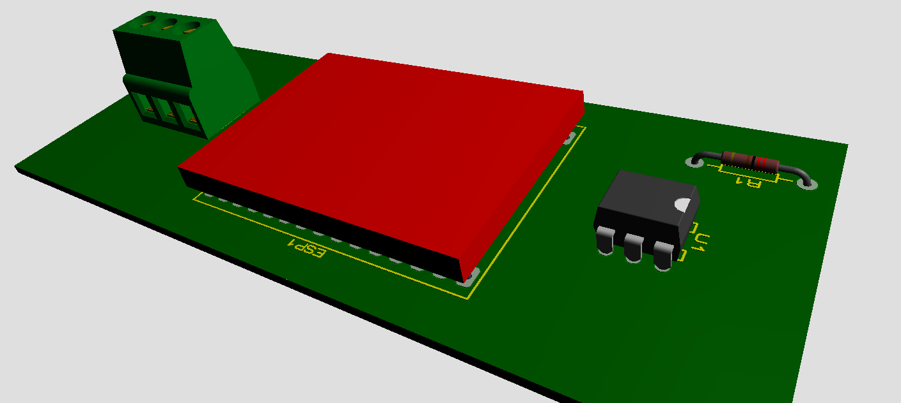
Figura 7 - Página de login. Fonte: Autoria própria.

7. HARDWARE

8. ANÁLISE DOS rESULTADOS

9. CONSIDERAÇÕES FINAIS

10. REFERÊNCIAS

AGUIAR, Anderson. Sistemas Web: conheça os benefícios das aplicações web. 18 de agosto de 2017. Disponível em: <https://secaoweb.com.br/blog/sistemas-web-conheca-os-beneficios/>. Acesso em: 20 de setembro de 2017.

CARRO, Luigi; WAGNER, Flávio Rech. Sistemas computacionais
embarcados. Jornadas de atualização em informática. Campinas: UNICAMP, 2003.

CRUZ, Ariadne Arrais; LISBOA, Emerson Fausto. Webhome–automação residencial utilizando raspberry pi. Revista Ciência e Tecnologia, v. 17, n. 31, 2014.

DINIZ, Eduardo H. Internet das coisas. GV-executivo, 2006.

FERNANDES, Anamaria Coutinho et al. Sistema de aquisição de sinais ECG processado pelo LabVIEW com comunicação wi-fi por meio do módulo ESP8266. 2017.

FERRAZ, Reinaldo. Internet das Coisas. 11ª Mostra de Iniciação Científica Júnior, 2016.

FERREIRA, Ricardo. Gestão de uma estufa. 2016.

GERVINI, Alexandre I. et al. Avaliação de Desempenho, Área e Potência de Mecanismos de Comunicação em Sistemas Embarcados. SEMISH'03–XXX Seminário Integrado de Software e Hardware, 2003.

CORRÊA, Eduardo. Introdução ao Formato JSON. Disponível em: <https://www.devmedia.com.br/introducao-ao-formato-json/25275>. Acesso em 1 de dezembro de 2017.

GUERRA, Filipe Henrique Moreira. Automação residencial de baixo custo com protocolo X10 e ESP8266. 2016.

NodeBR. O que é Node.Js?, 14 de novembro de 2016. Disponível em: <http://nodebr.com/o-que-e-node-js/>. Acesso em: 10 de setembro de 2017.

OLIVEIRA, Sergio. Internet das Coisas com ESP8266, Arduino e Raspberry Pi. São Paulo: Novatec, 2017.

SCHROEDER, Ricardo; DOS SANTOS, Fernando. Arquitetura e testes de serviços web de alto desempenho com node. js e mongodb.

TILKOV, Stefan; VINOSKI, Steve. Node. js: Using JavaScript to build high-performance network programs. IEEE Internet Computing, v. 14, n. 6, p. 80-83, 2010.

VARGAS, Rafael et al. Sistemas embarcados: acoplamento do soft-core plasma ao barramento opb de um powerpc 405. 2010.

WALTENBERG, Rodrigo. AngularJs: o que é e porquê utilizar. 28 de junho de 2016. Disponível em: <http://blog.algaworks.com/o-que-e-angularjs/>. Acesso em: 1 de dezembro de 2017.

Anexos ou APÊNDICES

ANEXO I
Repositório do github contendo todos os códigos das ESP8266 e o do sistema web:
- https://github.com/carloskalill10/TCC.git

Instalação das dependências do back-end:
- npm init
- npm install express body-parser mongoose node-restful mongoose-paginate lodash express-query-init pm2 --save
- nom install nodemon --save-dev
obs: dentro do arquivo do arquivo package.json, deixar o script da seguinte forma:
“scripts”:{
“dev”:””nodemon”,
“production”: “pm2 start loader.js --name backend”
},

Instalação das dependências do front-end, na pasta do projeto:
- npm init
- npm install async body-parser debug express mongoose --save
- npm i -g pm2
- npm i -g nodemon

